【卓越领航】安全应急学院学生骨干铸魂班第二期课程分班培训圆满举行时间：2023-11-06
11月3日和11月4日晚，安全应急学院学生骨干铸魂班在各班班主任和负责人的组织下开展第二次课程——分班培训。
一班班主任安全2102团支部书记张靖晗给同学们做了主题为“团结一心，梦想启航”的报告课，以责任、规范为关键词，阐释学生骨干的工作要求。二班班主任公共事业管理党支部副书记、公管大数据2001班团支书武成龙同学围绕学生骨干应具备的素质和应掌握的工作方法展开分享。三班班主任学院原易班工作站站长郭钰昕从学生骨干应具备的思想道德素质、能力素质、人文素质、心理素质和集体素质五个方面，有针对性地结合班级人员组成情况，介绍了易班学生工作站的构成，展示了学院易班的团队文化、工作流程和各项活动成果，她还从自身经历出发，鼓励同学们先做好一名学生，再做好一名称职的学生骨干。
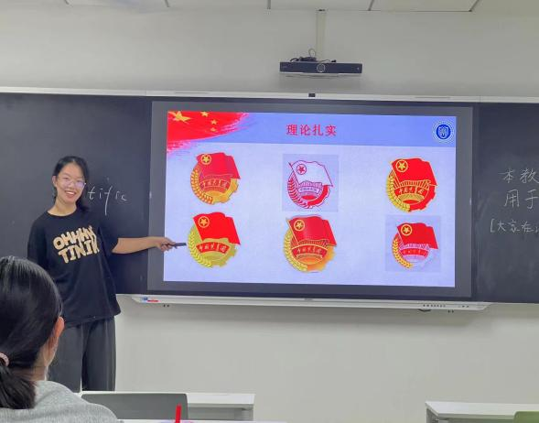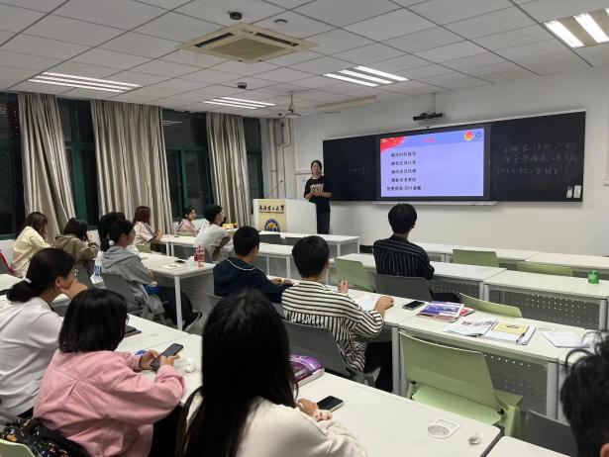
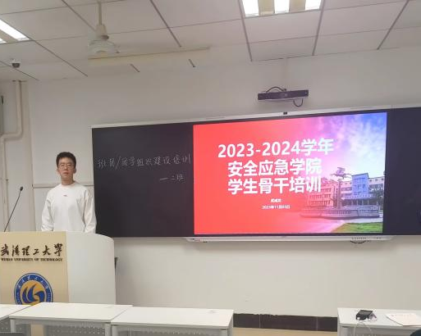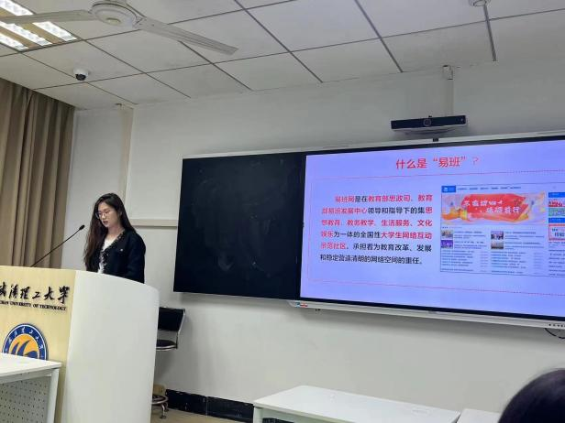
四班第二次学生骨干培训会在学院原青协会长贾呈华同学的带领下开展在新四308顺利开展。他依次讲授了青协的职能、志愿服务活动的流程、“我”与青协的故事和学生骨干该有的品质四个部分。会议强调了学生骨干应该具备责任感、有计划、能创新和及时沟通的品质。五班班主任学院团委宣传部原负责人朱雅姿重点强调了学生骨干应具备的政治素质、知识素质、心理素质和大局意识，要求同学们坚定信念，严于律己，积极发挥先锋模范作用。六班在班主任公管应急协会原会长王昊骏同学的带领下一起学习了身为学生骨干需掌握的必要本领，如活动策划、执行落实、收尾总结等，他还想同学们分享了他三年来学生工作的经验，鼓励同学们在学生组织中找到归属感和成就感。
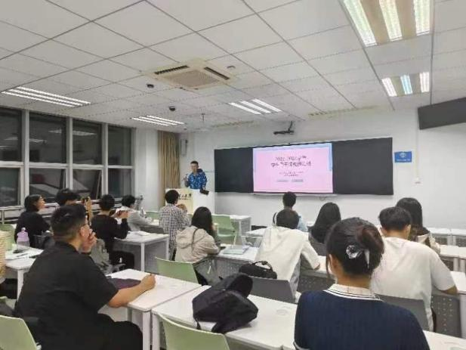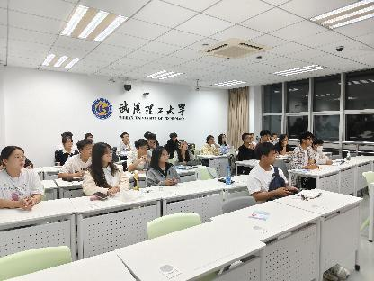
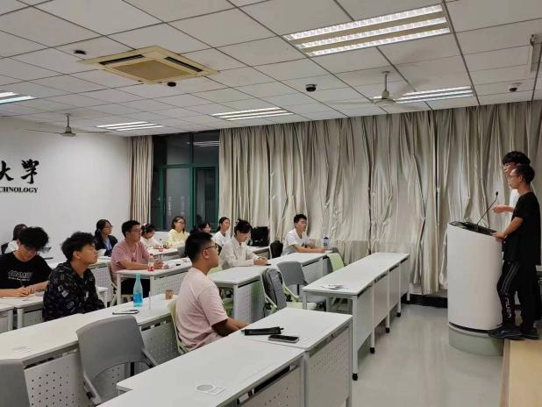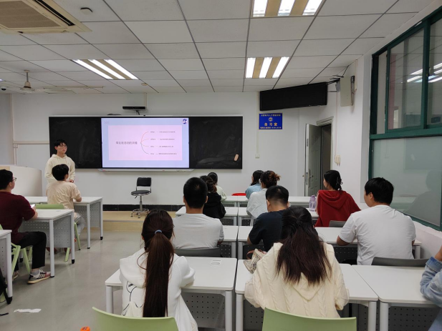
七班班主任应急2102团支部副书记、班长周子安同学向同学们成员展示了团徽团旗的样式，并向他们介绍了团徽团旗中各组成图案所代表的含义，加深成员们对团徽团旗的印象，从理论扎实，服务为本，沟通为先三个方面向七班成员介绍了学生工作的基本要求。八班班主任公管2001班班长孙卓然着重向同学们介绍了学习与工作平衡的问题，强调要明确主责主业，提高学习与工作效率，抓住为同学们服务的机会。
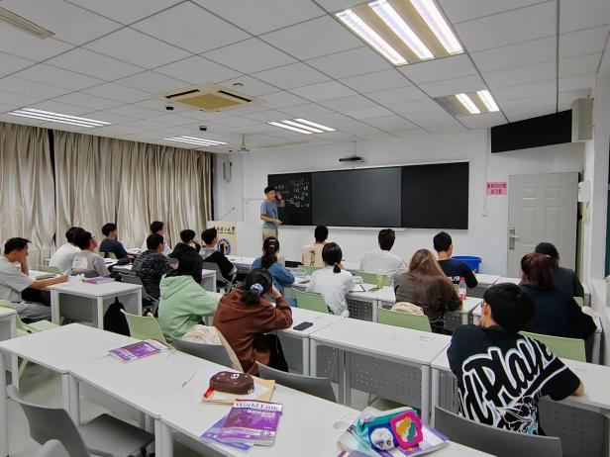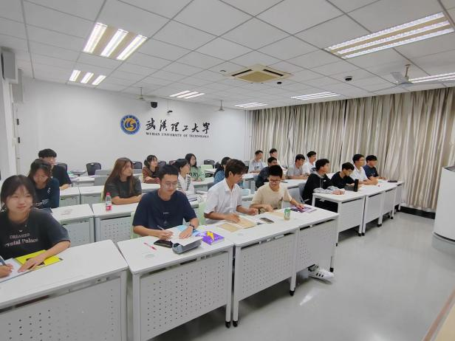
安全应急学院学生骨干铸魂班第二期分班课程顺利结束，后续，学院将持续开展价值引领、生涯规划、志愿服务等理论与实践课程，确保同学们学有所得。
通讯员：王思雨 责编：王红红 审核：王珺

